docker的安装与使用

docker介绍

Docker 提供了一个可以运行你的应用程序的封套(envelope)，或者说容器。它原本是 dotCloud 启动的一个业余项目，并在前些时候开源了。它吸引了大量的关注和讨论，导致 dotCloud 把它重命名到 Docker Inc。它最初是用 Go 语言编写的，它就相当于是加在 LXC（LinuX Containers，linux 容器）上的管道，允许开发者在更高层次的概念上工作。
Docker 扩展了 Linux 容器（Linux Containers），或着说 LXC，通过一个高层次的 API 为进程单独提供了一个轻量级的虚拟环境。Docker 利用了 LXC， cgroups 和 Linux 自己的内核。和传统的虚拟机不同的是，一个 Docker 容器并不包含一个单独的操作系统，而是基于已有的基础设施中操作系统提供的功能来运行的。
Docker类似虚拟机的概念，但是与虚拟化技术的不同点在于下面几点：
- 虚拟化技术依赖物理CPU和内存，是硬件级别的；而docker构建在操作系统上，利用操作系统的containerization技术，所以docker甚至可以在虚拟机上运行。
虚拟化系统一般都是指操作系统镜像，比较复杂，称为“系统”；而docker开源而且轻量，称为“容器”，单个容器适合部署少量应用，比如部署一个redis、一个memcached。
- 传统的虚拟化技术使用快照来保存状态；而docker在保存状态上不仅更为轻便和低成本，而且引入了类似源代码管理机制，将容器的快照历史版本一一记录，切换成本很低。
- 传统的虚拟化技术在构建系统的时候较为复杂，需要大量的人力；而docker可以通过Dockfile来构建整个容器，重启和构建速度很快。更重要的是Dockfile可以手动编写，这样应用程序开发人员可以通过发布Dockfile来指导系统环境和依赖，这样对于持续交付十分有利。
- Dockerfile可以基于已经构建好的容器镜像，创建新容器。Dockerfile可以通过社区分享和下载，有利于该技术的推广。
Docker 会像一个可移植的容器引擎那样工作。它把应用程序及所有程序的依赖环境打包到一个虚拟容器中，这个虚拟容器可以运行在任何一种 Linux 服务器上。这大大地提高了程序运行的灵活性和可移植性，无论需不需要许可、是在公共云还是私密云、是不是裸机环境等等。
Docker也是一个云计算平台，它利用Linux的LXC、AUFU、Go语言、cgroup实现了资源的独立，可以很轻松的实现文件、资源、网络等隔离，其最终的目标是实现类似PaaS平台的应用隔离。
Docker 由下面这些组成：
1.Docker 服务器守护程序（server daemon），用于管理所有的容器。
2.Docker 命令行客户端，用于控制服务器守护程序。
3.Docker 镜像：查找和浏览 docker 容器镜像。
1.2 docker特性
文件系统隔离：每个进程容器运行在完全独立的根文件系统里。
资源隔离：可以使用cgroup为每个进程容器分配不同的系统资源，例如CPU和内存。
网络隔离：每个进程容器运行在自己的网络命名空间里，拥有自己的虚拟接口和IP地址。
写时复制：采用写时复制方式创建根文件系统，这让部署变得极其快捷，并且节省内存和硬盘空间。
日志记录：Docker将会收集和记录每个进程容器的标准流（stdout/stderr/stdin），用于实时检索或批量检索。
变更管理：容器文件系统的变更可以提交到新的映像中，并可重复使用以创建更多的容器。无需使用模板或手动配置。
交互式Shell：Docker可以分配一个虚拟终端并关联到任何容器的标准输入上，例如运行一个一次性交互shell。
1.3 两个基础概念images与container
Container和Image 在Docker的世界里，Image是指一个只读的层（Layer），这里的层是AUFS里的概念，最直观的方式就是看一下docker官方给出的图：
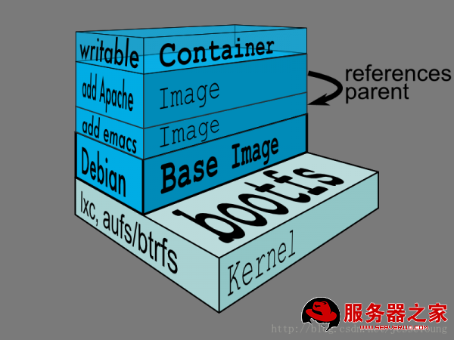
Docker使用了一种叫AUFS的文件系统，这种文件系统可以让你一层一层地叠加修改你的文件，最底下的文件系统是只读的，如果需要修改文件，AUFS 会增加一个可写的层（Layer），这样有很多好处，例如不同的Container可以共享底层的只读文件系统（同一个Kernel），使得你可以跑N多 个Container而不至于你的硬盘被挤爆了！这个只读的层就是Image！而如你所看到的，一个可写的层就是Container。
那Image和Container的区别是什么？很简单，他们的区别仅仅是一个是只读的层，一个是可写的层，你可以使用docker commit 命令，将你的Container变成一个Image，也就是提交你所运行的Container的修改内容，变成一个新的只读的Image，这非常类似于git commit命令。

docker安装
2.1 docker安装
参考地址：http://blog.csdn.net/kdchxue/article/details/50902580
安装过程：
#yum install https://get.docker.com/rpm/1.7.1/centos-6/RPMS/x86_64/docker-engine-1.7.1-1.el6.x86_64.rpm
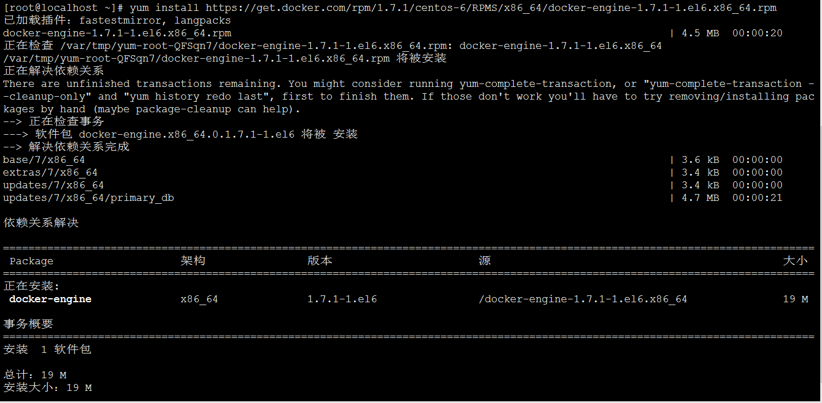
注：网上使用 yum install docker-io安装会因为GFW被墙找不到源无法安装。
2.2更改配置文件
[root@localhost /]# vi /etc/sysconfig/docker
other-args列更改为：
other_args="--exec-driver=lxc --selinux-enabled"
2.3 docker启动
#service docker start
#chkconfig docker on

Docker使用
3.1 docker基本信息查看
（1）docker version：查看docker的版本号，包括客户端、服务端、依赖的Go等 ；
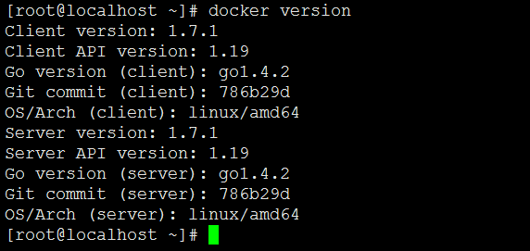
- docker info ：查看系统(docker)层面信息，包括管理的images, containers数等；
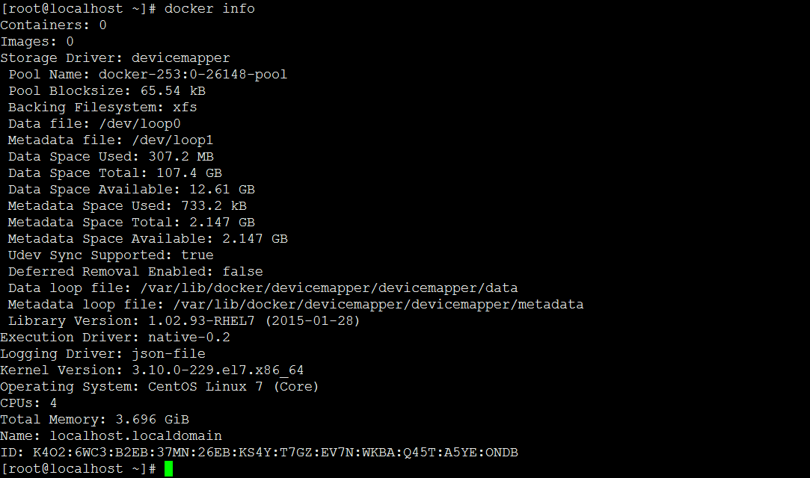
3.2 docker镜像的获取与删除
(1) docker pull centos ：下载centos所有的镜像
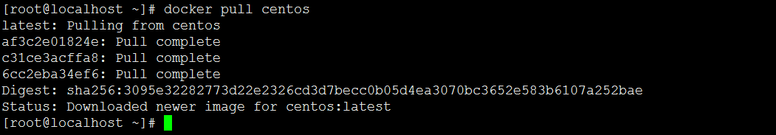
(2)docker pull centos:centos6 下载centos6镜像
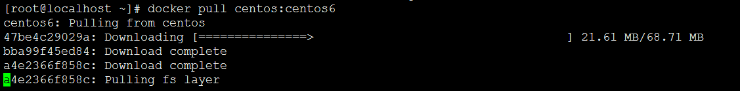
(3)docker images 查看本机所有的镜像包
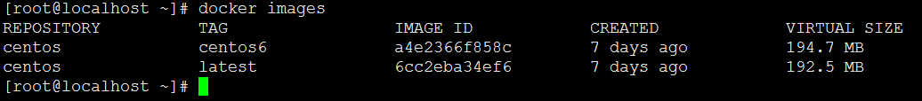
(4)docker images -a 列出所有的images（包含历史）
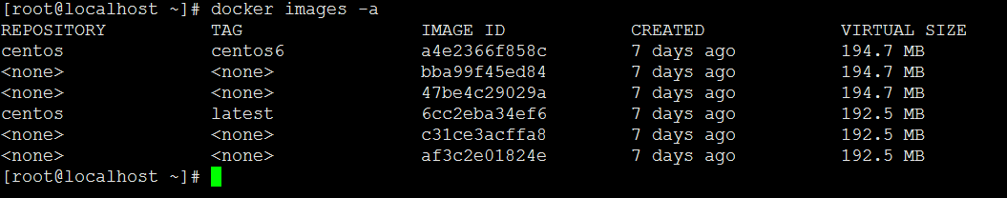
(5)docker 导入镜像
docker load --input ~/centos-7.3.tar
(6)docker挂载主机目录 -v
docker run -i -t -v /root/engine/:/root/engine centos /bin/bash
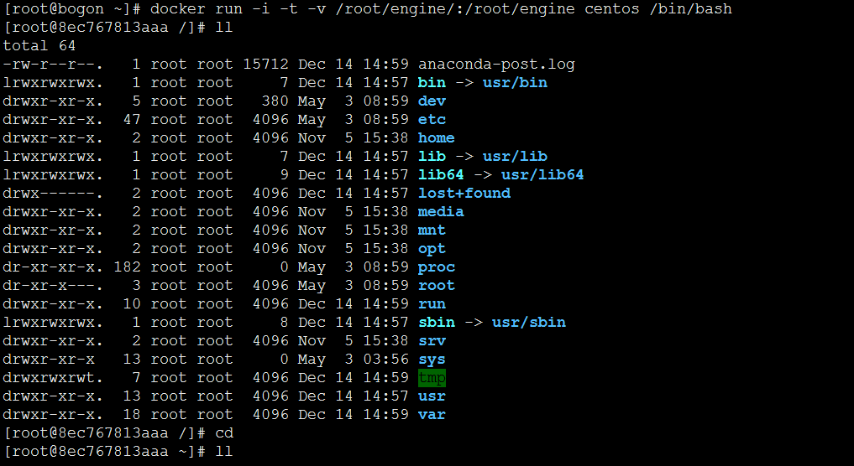
(7)docker 容器镜像删除
①.停止所有的container，这样才能够删除其中的images：
docker stop $(docker ps -a -q)
如果想要删除所有container的话再加一个指令：
docker rm $(docker ps -a -q)
②.查看当前有些什么images
docker images
③.删除images，通过image的id来指定删除谁
docker rmi <image id>
想要删除untagged images，也就是那些id为<None>的image的话可以用
docker rmi $(docker images | grep "^<none>" | awk "{print $3}")
要删除全部image的话
docker rmi $(docker images -q)
3.2 docker容器的使用
(1)docker命令帮助
docker的管理命令都是以docker开头，加上一个容易理解的单词，对一个命令的参数不熟悉，可以使用docker command --help查看相关参数意义,例如：
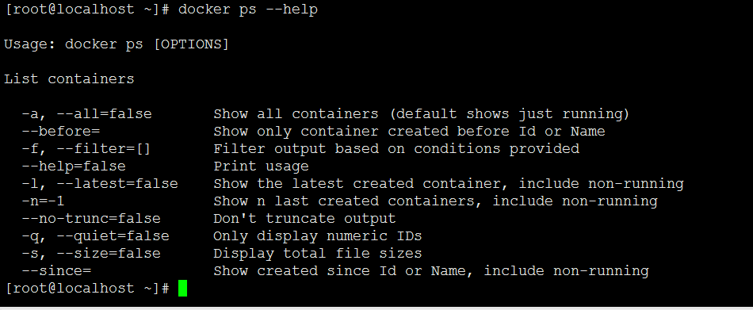
- docker使用教程
http://www.runoob.com/docker/docker-tutorial.html

Docker镜像导入导出
docker 提供把镜像导出export（保存save）为文件的机制，这样就可以把镜像copy到任意地方了。
4.1 方式一:容器export/import
格式：docker export CONTAINER(容器)
使用 docker ps -a 查看本机已有的容器.
4.2 方式一:镜像save/load
格式：docker save IMAGE(镜像)
使用 docker commit <CONTAIN-ID> <IMAGE-NAME>命令把一个正在运行的容器保存为镜像，如：
(1)首先查看所有的容器信息
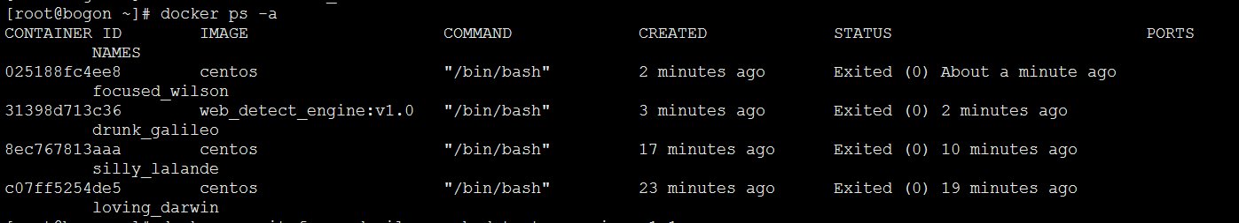
（2）使用docker commit命令将指定容器保存为镜像
- 使用docker images 查看刚才保存的镜像
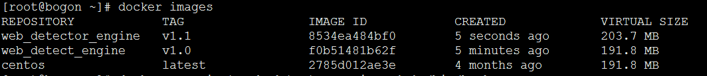
- 使用docker run 命令测试刚才保存的镜像是否正确
- 使用docker save 命令将镜像导出成文件
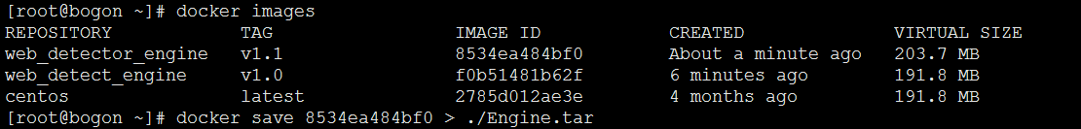
现在就可以在任何装 docker 的地方加载 刚保存的镜像了。
查看加载的镜像
查看刚刚加载的镜像tag为<none>，现在可修改下镜像的tag名称：

利用dockerfile构建镜像
docker build命令会根据Dockerfile文件及上下文构建新Docker镜像。构建上下文是指Dockerfile所在的本地路径或一个URL（Git仓库地址）。构建上下文环境会被递归处理，所以，构建所指定的路径还包括了子目录，而URL还包括了其中指定的子模块。
构建镜像
将当前目录做为构建上下文时，可以像下面这样使用docker build命令构建镜像：
$ docker build .
Sending build context to Docker daemon 6.51 MB
...
说明：构建会在Docker后台守护进程（daemon）中执行，而不是CLI中。构建前，构建进程会将全部内容（递归）发送到守护进程。大多情况下，应该将一个空目录作为构建上下文环境，并将Dockerfile文件放在该目录下。
在构建上下文中使用的Dockerfile文件，是一个构建指令文件。为了提高构建性能，可以通过.dockerignore文件排除上下文目录下，不需要的文件和目录。
Dockerfile一般位于构建上下文的根目录下，也可以通过-f指定该文件的位置：
$ docker build -f /path/to/a/Dockerfile .
构建时，还可以通过-t参数指定构建成后，镜像的仓库、标签等：
镜像标签
$ docker build -t shykes/myapp .

